|  |  |  |
| --- | --- | --- |
|  | **Carátula para entrega de prácticas** | |
| Facultad de Ingeniería | | Laboratorio de docencia |

Laboratorios de computación

salas A y B

|  |  |
| --- | --- |
|  | RODRIGUEZ ESPINO CLAUDIA |
| *Asignatura:* | FUNDAMENTOS DE PROGRAMACIÓN |
| *Grupo:* | 1104 |
| *No de Práctica(s):* | PRÁCTICA 8 |
| *Integrante(s):* | VALENCIA MEDINA ISAC |
|  |  |
|  |  |
| *Semestre:* | PRIMER SEMESTRE 2019-1 |
| *Fecha de entrega:* | 01/OCTUBRE/2018 |
| *Observaciones:* |  |
|  |  |

CALIFICACIÓN: __________

GUÍA PRÁCTICA DE ESTUDIO 08: Estructuras de seleción

**OBJETIVO:**

Elaborar programas en lenguaje C que incluyan las estructuras de selección if, if-else, switch y ternaria (o condicional) para la resolución de problemas básicos.

**ACTIVIDADES:**

• Elaborar expresiones lógicas/condicionales utilizadas en las estructuras de selección y realizar su evaluación.

• Elaborar un programa en lenguaje C para cada estructura de selección.

**INTRODUCCIÓN:**

Las estructuras de control de flujo en un lenguaje especifican el orden en que se realiza el procesamiento de datos.

Las estructuras de selección (o condicionales) permiten realizar una u otra acción con base en una expresión lógica.

Las acciones posibles a realizar son mutuamente excluyentes, es decir, solo se puede ejecutar una a la vez dentro de toda la estructura. Lenguaje C posee 3 estructuras de selección: la estructura if-else, la estructura switch y la estructura condicional o ternaria.

**Problema 1: Ecuaciones con operador Ternario**

**#include <stdio.h>**

**#include <conio.h>**

**#include <stdlib.h>**

**int x,y,otc;**

**main(){**

**do{**

**printf("Problema 8: Resoluci%cn de ecuaciones\n",162);**

**printf("Dame un valor para 'x': ");**

**scanf("%d",&x);**

**if(x==2){**

**printf("No hay soluci%cn",162);**

**}else{**

**y= x > 2 ? x*x+3*x-2: 2*x*x+x+8;**

**printf("Valor de y: %d",y);**

**}**

**printf("\nDeseas repetir el proceso: 1=SI 2=NO\n");**

**scanf("%d",&otc);**

**printf("\n\n");**

**}while(otc==1);**

**getch();**

**return 0;**

**}**

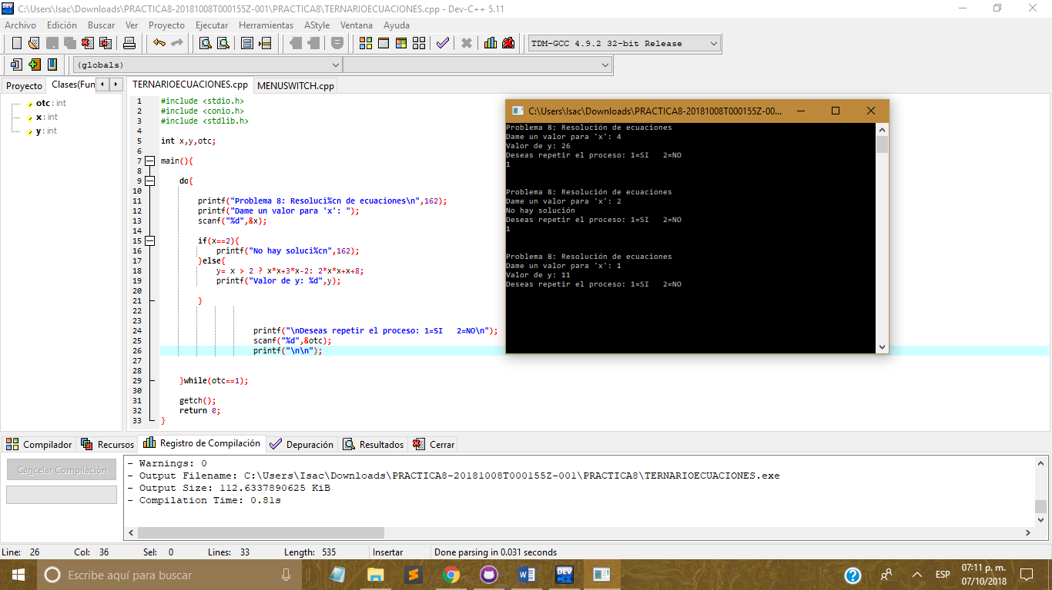

**Problema 2: Fórmula General (if-else)**

**#include <stdio.h>**

**#include <conio.h>**

**#include <math.h>**

**int a,b,c,d;**

**float x1,x2,r,m;**

**main(){**

**printf("Problema 9:F%cmula General\n",162);**

**printf("Dame el valor de a: \n");**

**scanf("%d",&a);**

**printf("Dame el valor de b: \n");**

**scanf("%d",&b);**

**printf("Dame el valor de c: \n");**

**scanf("%d",&c);**

**if(a>0){**

**d=2*a;**

**m=(b*(-1));**

**m=m/d;**

**r=((b*b)-(4*a*c));**

**if(r>=0){**

**r=(sqrt(r)/d);**

**x1=m+r;**

**x2=m-r;**

**printf("x1 es igual a: %.2f\n",x1);**

**printf("x2 es igual a: %.2f",x2);**

**}else{**

**r=r*(-1);**

**r=(sqrt(r)/d);**

**printf("x1 es igual %.2f + %.2f i\n",m,r);**

**printf("x2 es igual %.2f - %.2f i",m,r);**

**}**

**}**

**getch();**

**return 0;**

**}**

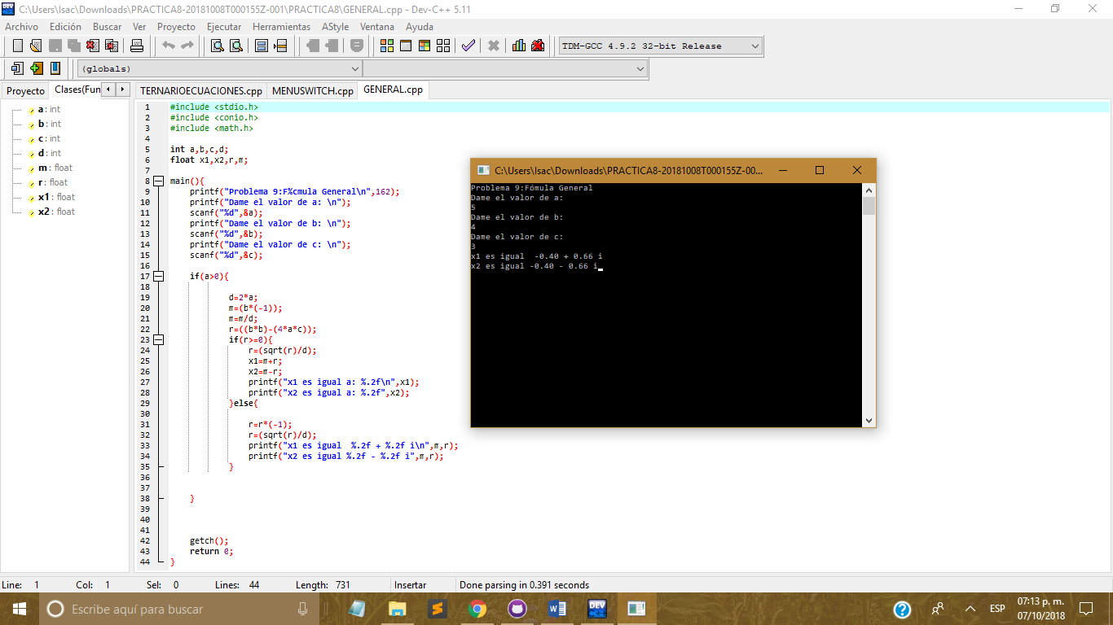

**Problema 3:MÉNU Altas, Bajas, Cambios (switch-case)**

**#include <stdio.h>**

**#include <conio.h>**

**#include <stdlib.h>**

**int var,otc;**

**int main()**

**{**

**do**

**{**

**printf("\t\t\tM %c N U \n",144);**

**printf("1.-Altas\n");**

**printf("2.-Bajas\n");**

**printf("3.-Cambios\n");**

**printf("Seleccione una Opci%cn: ",162);**

**scanf("%d",&var);**

**switch(var)**

**{**

**case 1:**

**printf("Seleccionaste 'Altas'\n");**

**break;**

**case 2:**

**printf("Seleccionaste 'Bajas'\n");**

**break;**

**case 3:**

**printf("Seleccionaste 'Cambios'\n");**

**break;**

**default:**

**printf("No existe opci%cn\n",162);**

**break;**

**}**

**printf("Deseas repetir el proceso: 1=SI 2=NO\n");**

**scanf("%d",&otc);**

**system("cls");**

**}while(otc==1);**

**getch();**

**return 0;**

**}**

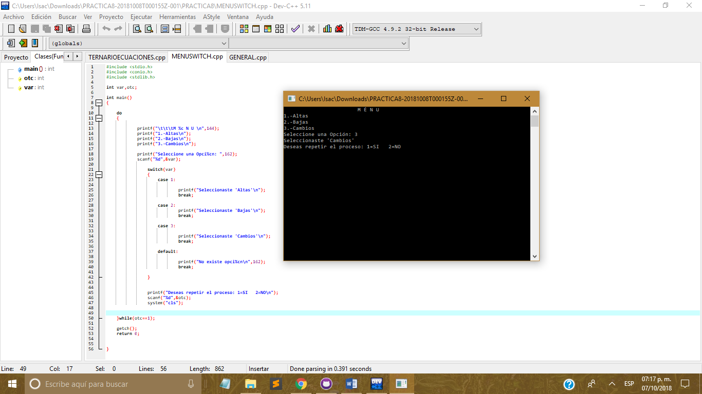

**Problema 4:MÉNU Meses del año (enumeración)**

**#include <stdio.h>**

**#include <conio.h>**

**#include <stdlib.h>**

**int otc,cont;**

**main()**

**{**

**do{**

**printf("\tM E N U M E S E S\n");**

**enum mesesAnio {ENERO, FEBRERO, MARZO, ABRIL, MAYO, JUNIO, JULIO, AGOSTO, SEPTIEMBRE, OCTUBRE, NOVIEMBRE, DICIEMBRE};**

**printf("1) ENERO\n");**

**printf("2) FEBRERO\n");**

**printf("3) MARZO\n");**

**printf("4) ABRIL\n");**

**printf("5) MAYO\n");**

**printf("6) JUNIO\n");**

**printf("7) JULIO\n");**

**printf("8) AGOSTO\n");**

**printf("9) SEPTIEMBRE\n");**

**printf("10) OCTUBRE\n");**

**printf("11) NOVIEMBRE\n");**

**printf("12) DICIEMBRE\n");**

**printf("Seleccione un mes: ");**

**scanf("%d", &otc);**

**switch(otc-1){**

**case ENERO:**

**case FEBRERO:**

**printf("Inicio de a%co.\n",164);**

**break;**

**case MARZO:**

**printf("Mes de la primavera.\n");**

**break;**

**case ABRIL:**

**printf("Mes del ni%co\n",164);**

**break;**

**case MAYO:**

**printf("Mes de mi cumplea%cos\n",164);**

**break;**

**case JUNIO:**

**case JULIO:**

**printf("¡Mitad de a%co!\n",164);**

**break;**

**case AGOSTO:**

**printf("Inicio del segundo cuatrimestre del a%co\n",164);**

**break;**

**case SEPTIEMBRE:**

**printf("Mes patrio\n");**

**break;**

**case OCTUBRE:**

**case NOVIEMBRE:**

**printf("Epoca del oto%co\n",164);**

**break;**

**case DICIEMBRE:**

**printf("¡Fin de A%co!\n",164);**

**break;**

**default:**

**printf("Opci%cn no valida\n",162);**

**break;**

**}**

**printf("Deseas repetir el proceso: 1=SI 2=NO\n");**

**scanf("%d",&cont);**

**}while(cont==1);**

**getch();**

**return 0;**

**}**

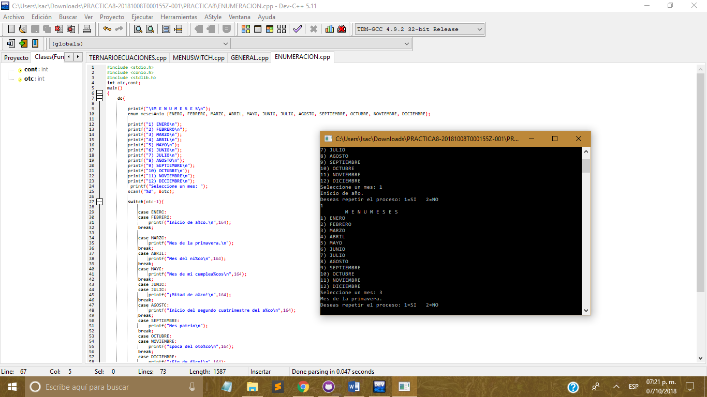

**CONCLUSIÓN:**

Para resolver cualquier problema en un lenguaje de programación que requiera de varios procedimientos siempre será necesario utilizar las estructuras de selección, con ellas podemos agrupar bloques de código sin repetirlo varias veces, nos permiten tener un código mas corto y eficiente y nos ayudan a validar datos de entrada. En esta práctica repasamos una variante del if el if-else, que nos permite hacer varias condiciones en caso de que la anterior no sea afirmativa, otro operador muy parecido es el switch-case, que como lo dice su nombre, nos permite elegir entre un caso u otro según lo que el usuario desee, es conveniente usar el switch-case si en tu programa requieres de más de 4 condicionales. Para mí lo más destacado de la práctica fue el uso del operador ternario que al verlo se me hizo conocida su sintaxis, anteriormente había trabajado con algo llamado expresiones regulares en php y javascript que servía para validar en una sola línea algún campo de entrada sin necesidad de poner el if, en este caso el operador ternario tiene una funcionalidad parecida, validas la condición en una solo línea, su ventaja es que reduce el código aunque siempre es mejor ver primero los condicionales en su forma normal y ya después con mayor grado de aprendizaje ahora si hacer uso del operador ternario. Finalmente vimos lo que son las estructuras que en resumen es un arreglo asociativo donde cada índice tiene un valor asociado y podemos acceder a él recorriendo el arreglo o simplemente seleccionando que posición deseamos leer. Puedo decir que se cumplieron los objetivos, trabaje varios programas utilizando las estructuras de selección y todos funcionaron correctamente.